*
CURRICULUM VITAE

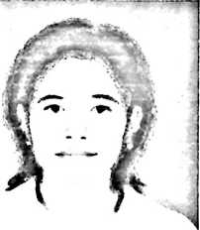
Damaris Tandilobo, lahir di Viqueque (Timor Leste), pada tanggal
4 November 1982, anak pertama dari tiga bersaudara. Anak dari pasangan
Thomas Tandilobo dan Genoveva Cardoso.
Jenjang pendidikan sebagai berikut:
'G* SDN 2 Viqueque (Timor Leste) tahun 1989 - 1994.
'u* SMP Negeri 1 Viqueque (Timor Leste) tahun 1994 - 1997.
'S SMU Negeri 1 Dili (Timor Leste) tahun 1997 - 1999 (Pindah).
* SMU Negeri 2 Makale tahun 1999 - 2000.
'J STT Rantepao (STAKN Toraja sekarang) hingga selesai (2000 - 2006).
50

